Würth Assy Spanplattenschraube Senkkopf verzinkt
Adolf Würth

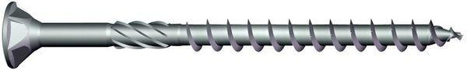Eigenschaften

